**Rate Stream - Distribusi Kurs Valuta Asing dan News**

1. **Background**

Megawastu tengah hendak mengembangkan suatu aplikasi dengan fungsi utama untuk mendistribusikan kurs valuta asing dan news dimana penggunan akhir dapat akses kurs valas dan news tersebut dengan menggunakan Blackberry dan Smartphone yang memiliki browser dan koneksi internet atau menggunakan komputer personal. Aplikasi ini diperuntukkan untuk Money Changer yang hendak mendistribusikan kurs valas dan news bagi para nasabahnya.

1. **System Diagram**

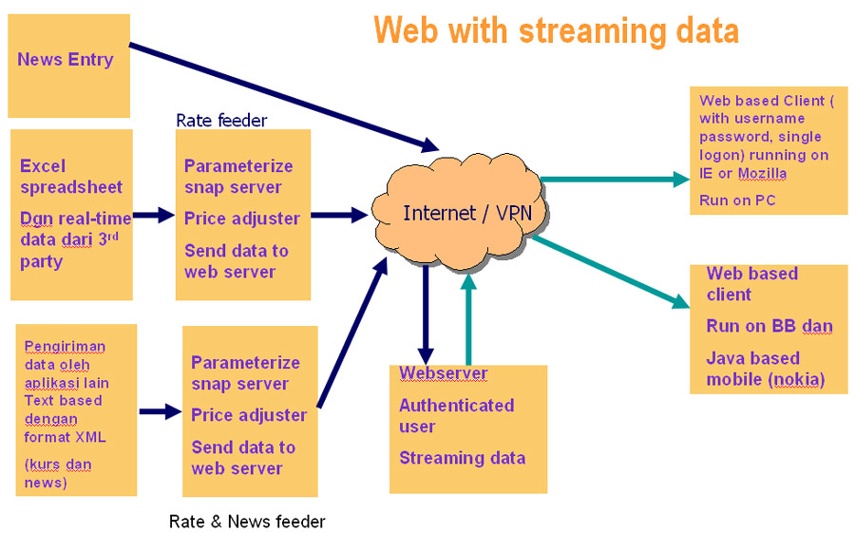

1. **Definition**
   1. **Sumber Data Real-Time**

Untuk Sumber data harus dapat mengakomodasi beberapa macam sumber data untuk kurs valuta asing dan news.

* + 1. **Kurs Valuta Asing dari Excel Spreadsheet**

Sumber Data berasal dari Excel spreadsheet yang dalam kondisi terbuka dimana excel tersebut terhubung dengan sumber data real-time sehingga setiap cell excel yang terhubung dengan sumber kurs tersebut terus menerus update sesuai perubahan pada sumber data real-time tersebut. Untuk contoh format excel spreadsheet dapat dilihat pada lampiran. Excel tersebut dilengkapi dengan macro function untuk mensimulasikan data real-time. Komputer dengan excel + real-time data ini berada di lokasi pihak yang hendak mendstribusikan kurs dan news ( Money Changer).

|  |  |  |
| --- | --- | --- |
| **Currency** | **BID** | **ASK** |
| IDR= | 8,861 | 8,871 |
| EUR= | 1.3659 | 1.3663 |
| AUD= | 0.9604 | 0.9606 |
| GBP= | 1.5594 | 1.5627 |
| CAD= | 1.0126 | 1.0128 |
| CHF= | 0.9827 | 0.9830 |
| NZD= | 0.7384 | 0.7386 |
| HKD= | 7.7485 | 7.7495 |
| CNY= | 6.6723 | 6.6726 |
| JPY= | 90.58 | 90.6 |
| SGD= | 1.3158 | 1.3170 |
| MYR= | 3.0643 | 3.0647 |
| THB= | 30.33 | 30.36 |
| TWD= | 31.24 | 31.26 |
| KRW= | 1140.45 | 1140.49 |
| PHP= | 43.283 | 43.286 |
| SAR= | 3.7500 | 3.7505 |
| INR= | 44.8228 | 44.8728 |
| XAU= | 1229.40 | 1230.00 |
|  |  |  |
|  |  |  |
| **Currency** | **BID** | **ASK** |
| IDR= | 8,861 | 8,871 |
| EURIDR= | 12,103.66 | 12,120.56 |
| AUDIDR= | 8,510.32 | 8,521.78 |
| GBPIDR= | 13,818.39 | 13,862.85 |
| CADIDR= | 8,972.98 | 8,984.88 |
| CHFIDR= | 8,707.67 | 8,720.16 |
| NZDIDR= | 6,542.65 | 6,551.81 |
| HKDIDR= | 1,143.59 | 1,144.73 |
| CNYIDR= | 1,328.03 | 1,329.47 |
| JPYIDR= | 97.83 | 97.91 |
| SGDIDR= | 6,734.59 | 6,735.92 |
| MYRIDR= | 2,891.76 | 2,894.64 |
| THBIDR= | 292.170 | 292.211 |
| TWDIDR= | 283.659 | 283.797 |
| KRWIDR= | 7.7698 | 7.7783 |
| PHPIDR= | 204.72 | 204.94 |
| SARIDR= | 2,363 | 2,365.30 |
| INRIDR= | 197.69 | 197.69 |
| XAUIDR= | 10,893,772 | 10,911,389 |

* + 1. **Kurs Valuta Asing dan News berasal dari aplikasi lain.**

Sebagai sumber kurs valas yang lain adalah berasal dari aplikasi yang dapat mengirimkan kurs valas dan news dengan metode pengiriman secara Text Base dalam format XML. Untuk kurs valas field datanya sama dengan sumber data dari excel spreadsheet. Untuk News terdiri dari headline dan isi berita serta akan ada penanda warna untuk higlighting Headlinenya .Headline dari News dibedakan highlight warnanya untuk membedakan antara breaking news, pengumuman atau news biasa. Sumber kurs dan news ini bisa saja lokasinya berbeda dari sumber data yang pertama.

* + 1. **News Entry**

Aplikasi ini digunakan untuk memasukkan news secara manual dan news ini dapat dilihat oleh semua end user. News terdiri dari Headline (judul) dan content. untuk content.

Serta menu untuk memilih jenis news yang dibedakan highlight warnanya untuk jenis news yang berbeda-beda. Jenis News terdiri dari :

Merah : Breaking News

Hitam : Regular News

Biru : Pengumuman

Content news dibatasi ukurannya 5000 karakter.

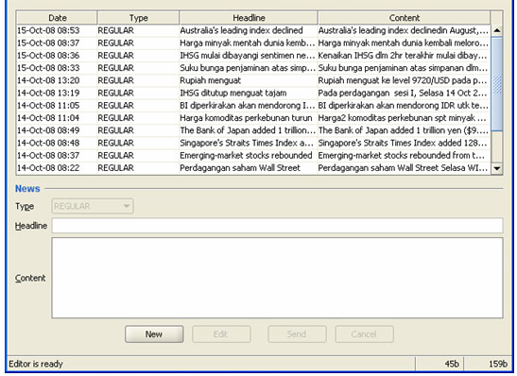

* 1. **Rate Feeder**

Rate Feeder adalah aplikasi yang dipergunakan untuk mengambil data berupa kurs dan news dari sumber data. Fitur rate feeder :

* Mengambil data dari sumber kurs dan news dan mengirimkan kepada web server/ server.
* Untuk Currency pair yang updatenya sangat sering pengambilan datanya dimungkinkan secara snap. Artinya data diambil berdasarkan interval tertentu yang bisa diparameterized mulai dari setiap 1 detik sampai 60 detik. Tujuannya supaya kurs yang dilihat pengguna akhir tidak terlalu cepat berubah karena pada saat market volatile, update bisa terjadi beberapa kali dalam satu detik.
* Untuk currency pair yang jarang update, rate feeder akan membuat sintetis kurs. Sintetis kurs merupakan kurs hasil perhitungan di rate feeder yang dihitung berdasarkan formula tertentu dengan tujuan supaya currency pair yang dimaksud terlihat lebih sering update. Formulanya :

Sintetis Bid = ( Bid 1 + Bid 2 ) / 2

Sintetis Ask = ( Ask 1 + Ask 2) / 2

Bid 1 dan Bid 2 adalah dua kurs bid terakhir yang berasal dari sumber data.

Ask 1 dan Ask 2 adalah dua kurs Ask terakhir yang berasal dari sumber data.

Pembuatan sintetis bid dan sintetis ask ini dilakukan setiap beberapa waktu sekali yang dapat diparameterized ( 1 – 360 detik ).

* Penambahan Field data ” High Bid” dan ”Low Bid”. High Bid adalah kurs

High Bid adalah nilai bid tertinggi selama jam trading 5:00:01 WIB sampai 5:00:00 WIB, High bid ini akan update saat ada nilai bid yang lebih tinggi dari High Bid yang terakhir. High Bid di reset saat jam trading berakhir. Low Bid mekanismenya sama hanya saja yang ditampilkan nilai Bid terendah selama jam trading dan waktu reset juga pada pukul 5:00:00. WIB

* 1. **Web Server**

Fungsi web server :

* Menampung rate dari rate feederdan news entry untuk didistribusikan ke end user secara real-time setiap ada update di rate feeder.
* Melakukan pengecekan terjadinya staleness data. Yang dimaksud staleness data adalah kondisi kurs yang tidak ada perubahan selama selang waktu tertentu ( parameterized, setting 2 – 60 detik). Misal jika tidak ada perubahan data dari semua currency pair selama 10 detik maka akan ada notifikasi di server bahwa terjadi staleness data yang dapat saja terjadi karena sumber data mengalami gangguan. Pada umumnya kurs selalu update selama 24 jam kecuali pada hari libur.
* menampung daftar hari libur selama setahun. data ini diperlukan agar saat pengecekan staleness data tidak memberikan warning yang salah karena hari libur tidak ada update kurs. Perhitungan dimulainya dan berakhirnya hari libur berdasarkan waktu (jam) yang dapat diparameterized. Biasanya jam mulai libur mengikuti penutupan jam trading bank di New York sedangkan awal hari kerja mengikuti jam trading Australia. Jam trading New York berakhir pukul 5:00:00 WIB (subuh). Jam trading Australia mulai pada pukul 5:00:01 WIB.

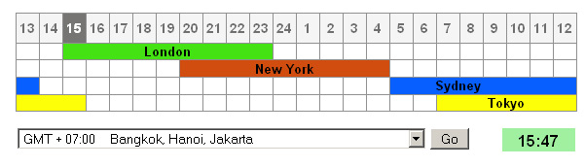

* Administrasi end user. End user diregistrasi user name dan password di aplikasi ini. Sifatnya single login. Jadi satu user hanya dapat login sekali pada saat bersamaan. Fitur untuk bisa create user, delete user, dan menonaktifkan user.
* Monitor user yang login.
* Menampilkan page dengan data berupa currecny pairs dan news yang update secara real-time (otomatis tanpa perlu manual refresh di browser ). Page ini yang diakses end user dengan melakukan login terlebih dahulu. Terdiri dari beberapa page yaitu Page untuk Major currencies (lihat contoh di excel), page untuk IDR Crosses (lihat contoh di excel) dan News. Untuk page News ditampilkan dengan urutan Tanggal (misal 10 agustus 2010), time stamp. Page tersebut dibuat duplikatnya pada page yg berbeda dengan content yang sama tetapi dengan ukuran bidang displai informasi yang disesuaikan dengan device yang dipakai end-user. Misal ukuran sesuai display blackberry onyx, torch, nokia E72 dan PC. Karena page memuat data dgn baris yg cukup banyak, dibuat bisa scroll down. Jadi nantinya pengguna blackberry misal visit [www.xxxx.com/onyx](http://www.xxxx.com/onyx), atau pengguna nokia visit [www.xxxx.com/](http://www.xxxx.com/) nokia dll.
* Saat ada update kurs Bid dan ask berubah sesaat warnanya. Jika harga terakhir Bid lebih rendah dari harga bid sebelumnya warna angka menjadi merah selama 1 detik lalu menjadi hitam. Dan di depan kurs bid tersebut diberi tanda panah merah dengan ujung panah mengarah kebawah. Jika rate bid terakhir lebih tinggi dari rate bid sebelumnya warna angka menjadi biru selama 1 detik lalu kembali jadi hitam. Di depan rate bid tersebut diberi tanda panah biru dengan ujung panah mengarah ke atas.
* Disediakan space di bagian atas page untuk menampilkan logo perusahaan.
  1. **Audit Trail dan Log**

Update rate yang dilihat client dibuat log yang disimpan berdasarkan tanggal. Setiap pergantian tanggal log baru dibuat. Error log disediakan.

**4. Response**

|  |  |  |  |  |  |  |  |  |  |  |  |  |  |  |  |  |  |  |  |  |  |  |  |  |  |  |  |  |  |  |  |  |  |  |  |  |  |  |  |  |
| --- | --- | --- | --- | --- | --- | --- | --- | --- | --- | --- | --- | --- | --- | --- | --- | --- | --- | --- | --- | --- | --- | --- | --- | --- | --- | --- | --- | --- | --- | --- | --- | --- | --- | --- | --- | --- | --- | --- | --- | --- |
| **Response by Vendor :**   |  |  |  |  |  | | --- | --- | --- | --- | --- | | **No.** | **Resource** | **Total** | **Manday Fee** | **Total Mandays** | |  |  | **Mandays** | **per day (IDR)** | **Fees (IDR)** | |  |  |  |  |  | |  |  |  |  |  | |  |  |  |  |  | |  |  |  |  |  | |  |  |  |  |  | |  | **Discount**  **Total (IDR)** |  |  |  |     Note : |
| **Estimated Development Time :**  days |